LAPORAN PRAKTIKUM
Keamanan Komputer



Nama: Inggrit setio w
NIM: 1400631005
Program Studi: Manajemen Informatika

JURUSAN MANAJEMEN INFORMATIKA
FAKULTAS TEKNIK
UNIVERSITAS MUHAMMADIYAH JEMBER
2015
Menganalisis pada webcast menggunakan app whireshark.

Langkah yang pertama kita lakukan adalah :
- Buka file yang telah kita download pada whireshark
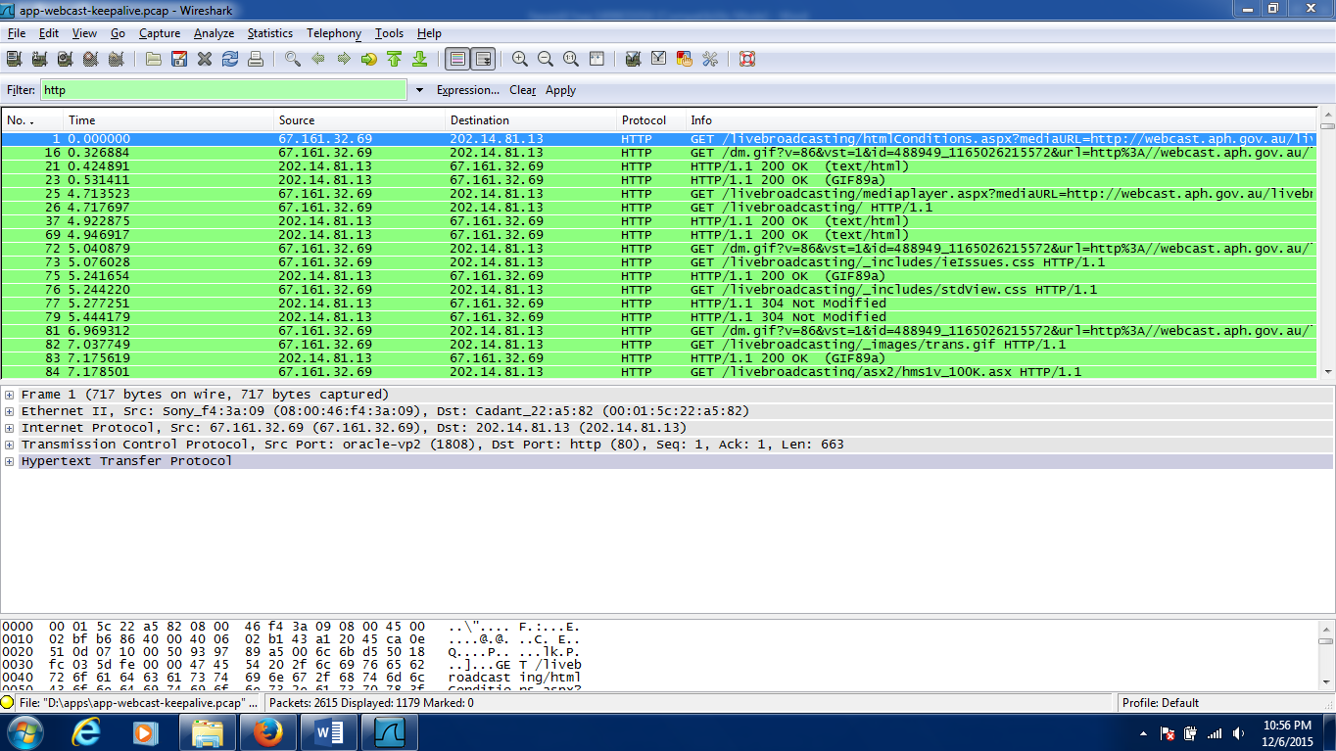

- Setelah itu kita filter pada whireshark dengan Http

- Lalu kita analisis pada setiap http

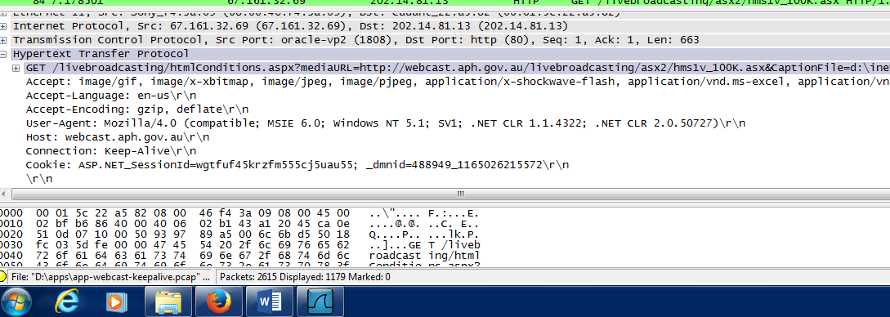
Di sini kita mendapatkan user agent mozilla/4.0,host webcast.aph.gov.au,connnection keep-alive\r\n

- Pada http ke dua kita mendapatkan sebagai berikut
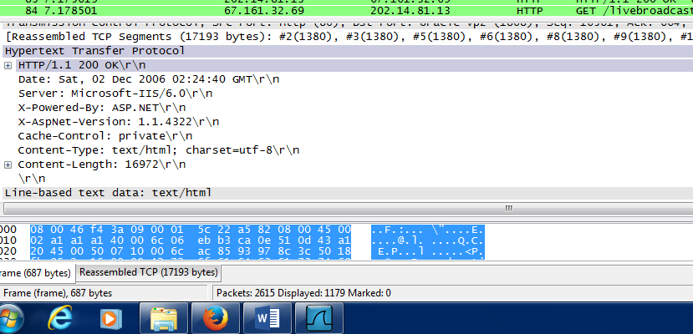
Pada http ini saya mendapatkan tanggal akses sat,2 dec 2006,waktu 02:24:40

KESIMPULAN :
Dengan menggunakan app whireshark kita dapat menganalisis webcast yang telah kita gunakan sehingga kita dapat mengetahui tanggal,waktu,dan user pada webcast yang telah kita gunakan melalui whireshark

